# OCR Service paigaldusjuhend

|  |  |  |  |
| --- | --- | --- | --- |
| **Versioon** | **Muutja** | **Muutmise kuupäev** | **Muudatus** |
| 1.0 | Alar Kvell | 31.05.2010 | Dokumendi algversioon |

## Sissejuhatus

OCR Service on tekstituvastustarkvara ABBYY FineReader Corporate Edition ümber asetsev liidestuskiht.

Käesolev dokument kirjeldab SIM DHS tarkvara paigaldamist kliendi testkeskkonda ja on mõeldud kasutamiseks SMIT administraatoritele.

## Kirjeldus

ABBYY FineReader Corporate Edition tarkvarapaketis on programm ABBYY Hot Folder, mis teostab tekstituvastust selliselt, et jälgib eelseadistatud sisendkataloogi, kui sellesse luuakse fail, siis töötleb selle ja salvestab tulemusfaili eelseadistatud väljundkataloogi.

OCR Service on liidestuskiht programmi ABBYY Hot Folder ja rakenduse DELTA vahel. OCR Service pakub veebiteenust, mille kaudu DELTA rakendus saadab faili tekstituvastamiseks. OCR Service paigutab selle faili programmis ABBYY Hot Folder eelseadistatud sisendkataloog, ootab kuni ABBYY Hot Folder selle faili ära töötleb, ning siis OCR Service loeb eelseadistatud väljundkataloogist tulemusfaili ja tagastab selle DELTA rakendusele.

Edukaks toimimiseks peavad mõlemad programmid, ABBYY Hot Folder ja OCR Service töötama samas serveris samal ajal korraga. (Millises järjekorras nad käivitada, ei ole tähtis.)

ABBYY Hot Folder programm vajab töötamiseks Windows operatsioonisüsteemi. Täpsemad süsteemi nõuded leiab siit: <http://finereader.abbyy.com/system_specifications>

## OCR Service ehitamine

Kui teil on SVN serverist alla tõmmatud DELTA projekti lähtekood, siis liikuge OCR Service kausta:

cd ocr-service

ja käivitage

ant clean exe

mis (kui ehitamine õnnestub) tekitab projekti build kataloogi failid ocr-service.exe ja ocr-service.properties

## OCR Service paigaldamine

Kopeerige ocr-service.exe ja ocr-service.properties Windows operatsioonisüsteemiga serverisse ja looge nende jaoks uus kataloog kõvakettal

## Tarkvara „ABBYY FineReader 10 Corporate Edition“ paigaldamine

Paigaldage samasse Windows serverisse tarkvara „ABBYY FineReader 10 Corporate Edition“. Paigaldusprogrammis sooritage järgmised valikud:

1. ABBYY FineReader 10 Corporate Edition Setup 🡪 Standalone installation
2. Select the language for this installation from the choices below 🡪 English
3. Setup Type 🡪 Custom
4. Features to install 🡪 Integration with Microsoft Office and Windows Explorer 🡪 This feature will not be available
5. Features to install 🡪 ABBYY Screenshot Reader 🡪 This feature will not be available

## Programmi „ABBYY Hot Folder“ seadistamine

1. Käivitage programm „ABBYY Hot Folder“
2. Vajutage „Create new folder“
3. Seadistage ekraanil olevad seaded alloleva pildi järgi; „Folder“ välja jaoks looge uus kataloog serveri kõvakettal

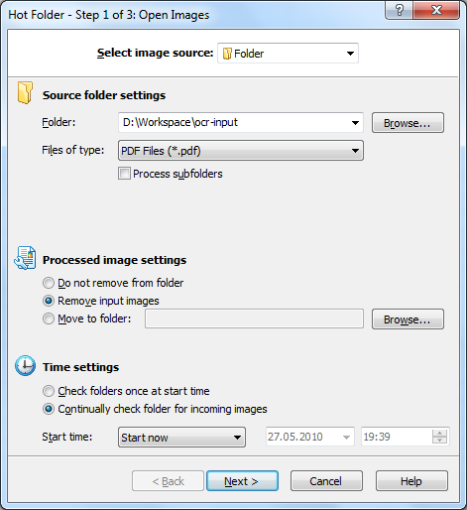

1. Järgmisel ekraanil seadistage seaded samuti allolevale ekraanipildile vastavalt; keelevalikusse valige sellised keeled, millistes teil skaneeritud dokumendid esinevad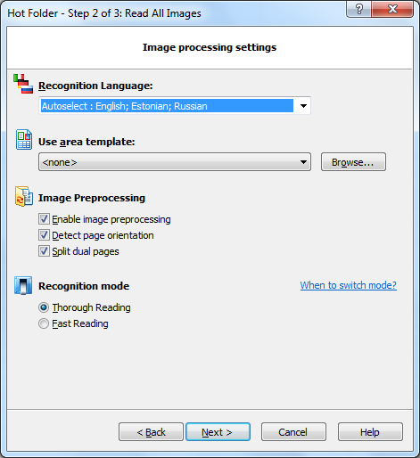

Näiteks:

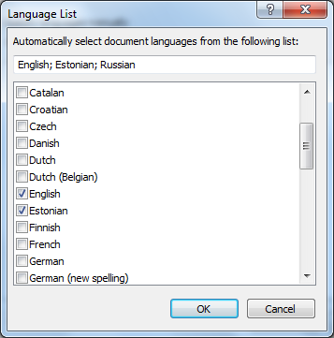

1. Järgmisel ekraanil seadistage seaded samuti allolevale ekraanipildile vastavalt; „Output folder“ välja jaoks looge uus kataloog serveri kõvakettal

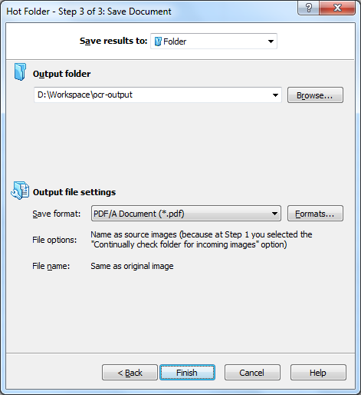

1. „Formats“ nupust avaneb väljundfaili seadistamise ekraan, kus täitke seaded samuti allolevale ekraanipildile vastavalt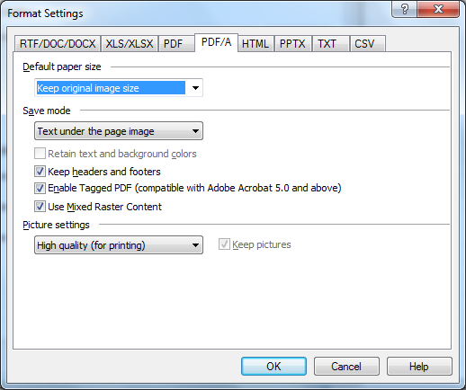
2. Programmi peaaknas olles valige tabelist esimene rida ja vajutage nupule „Stop selected folder“
3. Vajutage F2 ja kirjutage esimesse lahtrisse nimetus „ocr“
4. Vajutage nupule „Start selected folder“; programmi peaaken peaks välja nägema järgmine

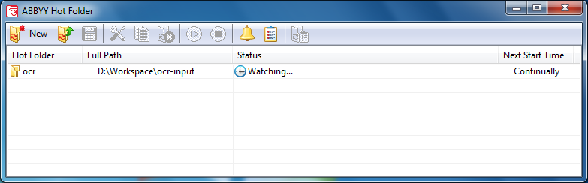

1. Võite lasta programmil „ABBYY Hot Folder“ käivituda Windowsi käivitumisel automaatselt, kui lohistate selle programmi ikooni Start menüüs kausta Startup

## Programmi OCR Service seadistamine

1. Avage fail ocr-service.properties ja muutke seaded vastavalt sellele, kuidas te eelmises peatükis programmi „ABBYY Hot Folder“ seadistasite:
   * ocr.inputFolder – „Source folder settings“ all „Folder“ kausta tee
   * ocr.outputFolder – „Output folder“ kausta tee
   * ocr.taskName – punktis 7.8 määratud tegumi nimi
   * ocr.url – käesoleva masina aadress ja port, kust OCR veebiteenust välja serveeritakse
2. Käivitage ocr-service.exe
3. Võite lasta programmil ocr-service.exe käivituda Windowsi käivitumisel automaatselt, kui lohistate selle programmi ikooni Start menüüs kausta Startup